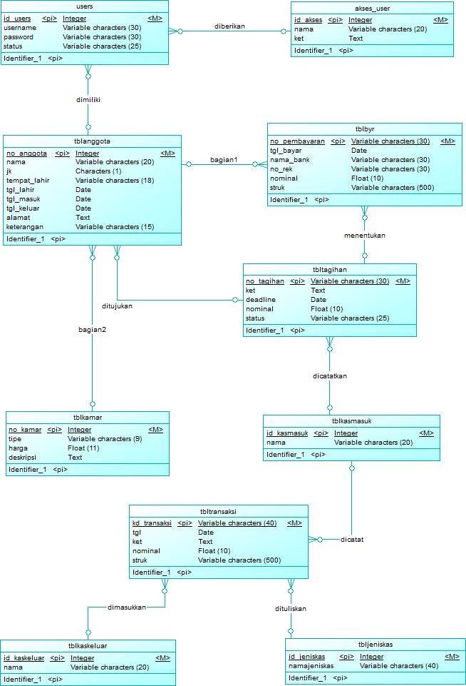Tugas Database

CDM

CDM dan PDM Aplikasi Kosan 54 (Proyek 1

PDM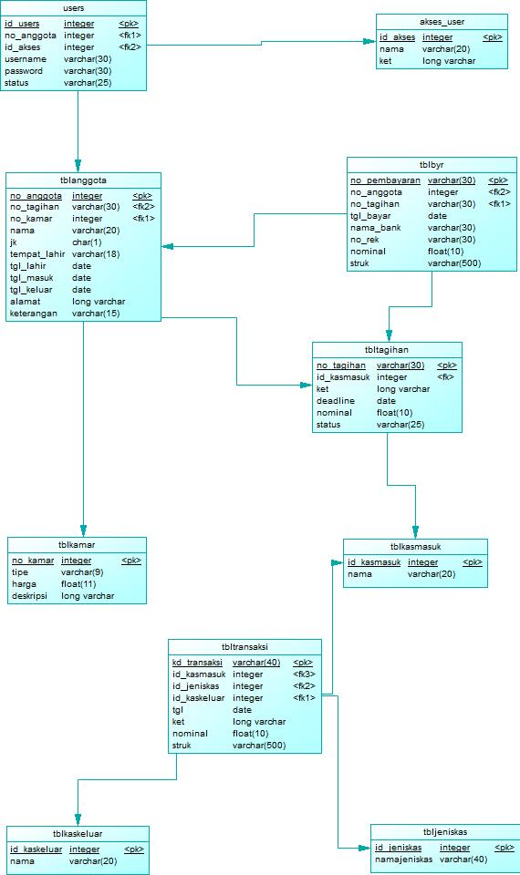

ERD Aplikasi Kosan 54 (Proyek 1)

tblanggota

users

dimiliki

no

_anggota

username

idusers

idusers

tgl

_keluar

no

_anggota

password

status

tgl

_lahir

jk

tempat

_lahir

nama

tgl

_masuk

alamat

keterangan

tblanggota

tblbayar

bagian1

no

_anggota

no

_rek

no

_pembayaran

no

_pembayaran

tgl

_keluar

no

_anggota

struk

tgl

_bayar

tgl

_lahir

jk

tempat

_lahir

nama

tgl

_masuk

alamat

keterangan

nominal

nama

_bank

tblanggota

tbltagihan

ditujukan

no

_anggota

status

no

_tagihan

no

_tagihan

tgl

_keluar

no

_anggota

ket

tgl

_lahir

jk

tempat

_lahir

nama

tgl

_masuk

alamat

keterangan

deadline

nominal

akses_users

users

diberikan

id_akses

username

idusers

idusers

ket

nama

password

status

id_akses

tblanggota

tgl

_keluar

no

_anggota

tgl

_lahir

jk

tempat

_lahir

nama

tgl

_masuk

alamat

keterangan

bagian2

tblkamar

no

_kamar

tipe

deskripsi

harga

no

_kamar

no

_anggota

tbltagihan

status

no

_tagihan

ket

deadline

nominal

tblbayar

menentukan

no

_tagihan

no

_rek

no

_pembayaran

no

_pembayaran

struk

tgl

_bayar

nominal

nama

_bank

tbltagihan

status

no

_tagihan

ket

deadline

nominal

dicatatkan

tblkasmasuk

id

_kasmasuk

no

_tagihan

id

_kasmasuk

nama

tblttransaksi

nominal

id

_transaksi

ket

struk

tgl

dituliskan

tblkaskeluar

kd

_transaksi

id

_jeniskas

id

_jeniskas

namajeniskas

tblttransaksi

nominal

id

_transaksi

ket

struk

tgl

dicatat

tblkasmasuk

kd

_transaksi

id

_kasmasuk

id

_kasmasuk

nama

tblttransaksi

nominal

id

_transaksi

ket

struk

tgl

dimasukkan

tblkaskeluar

kd

_transaksi

id

_kaskeluar

id

_kaskeluar

nama